# **PLANO DE AULA**

Aula 27 | Tempo estimado: 1 hora e 30 minutos | Web Starter

Tipo da atividade: Offline

Ferramenta(s): Computador, Git, nodeJS e VS Code

Conteúdos

* Redux Api Crud (3/3)

Objetivos

* Aprender sobre o Redux e como começar a utilizar ferramentas web no projeto.

Estratégias e atividades

* Instalar e entender o React Redux.

1. Hoje vamos adicionar novos contextos para o projeto. Vamos começar primeiro adicionando duas imagens para close e salvar:  
   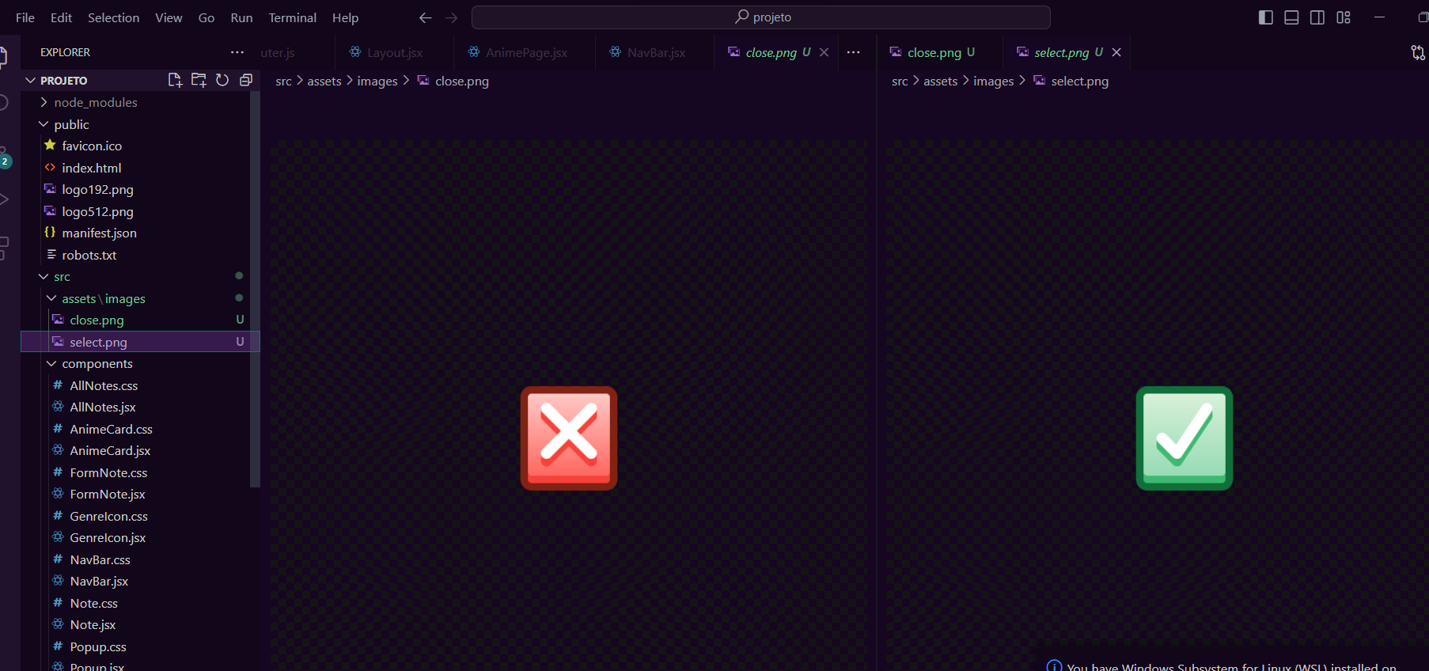
2. Vamos alterar as funções para salvar a lista no localstorage:  
   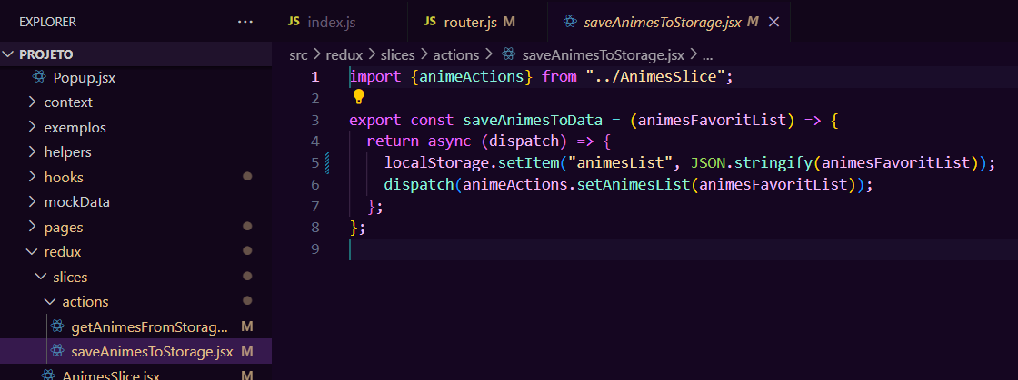
3. Uma função também para recolher:  
   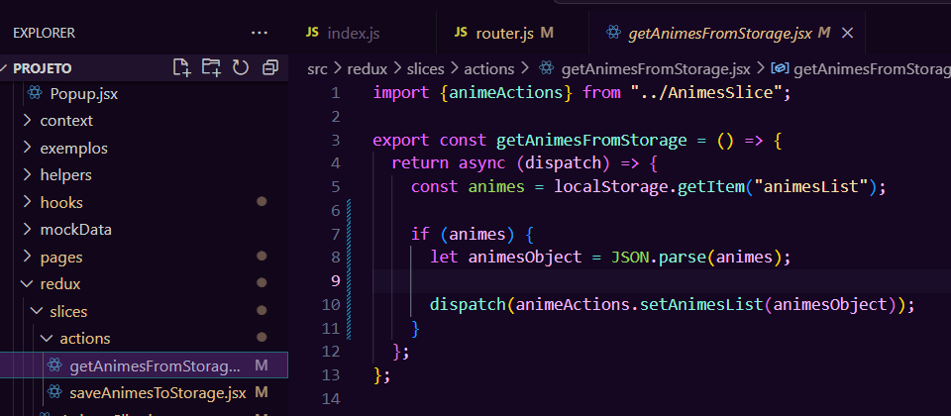
4. Vamos alterar um pouco o AnimesSlice para receber as funções:  
   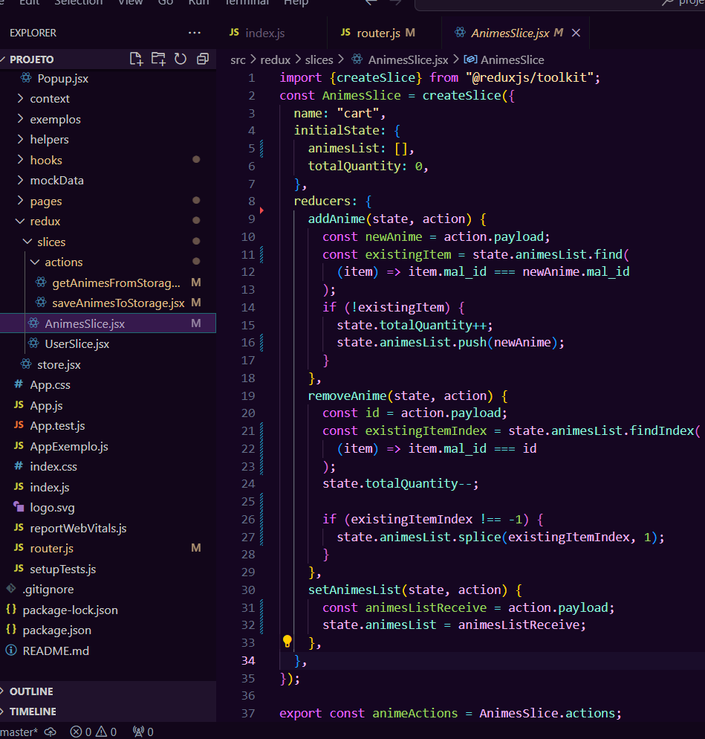
5. Chequem se o getApiData está deste jeito:  
   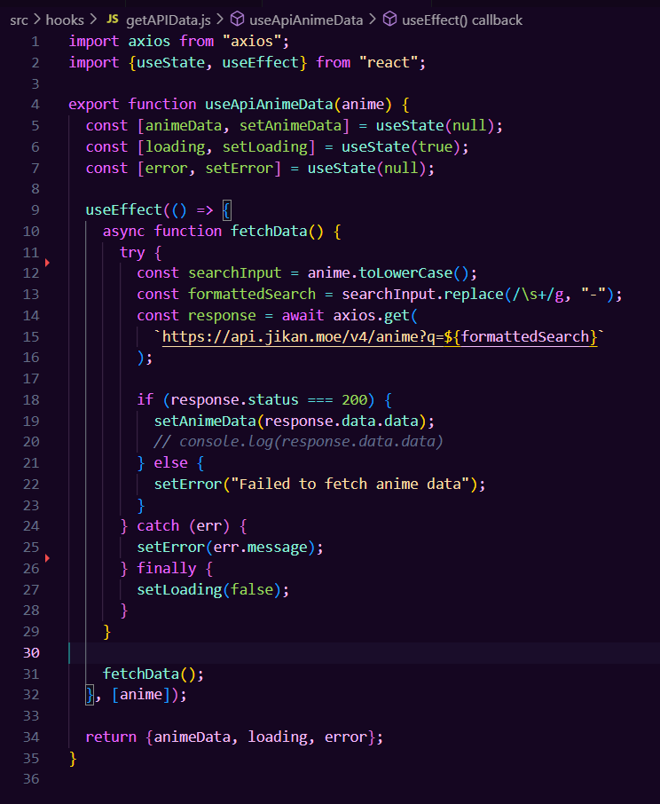
6. Novo CSS do card favorito:  
   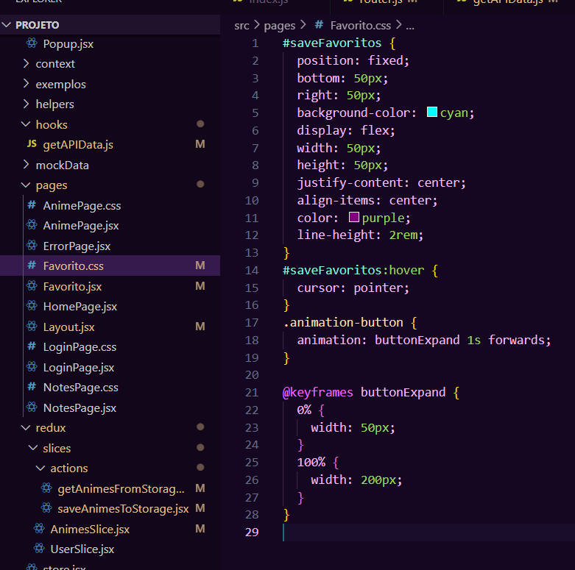
7. Agora o novo favorito irá alterar o estado para dizer se ele já foi ou não selecionado:  
    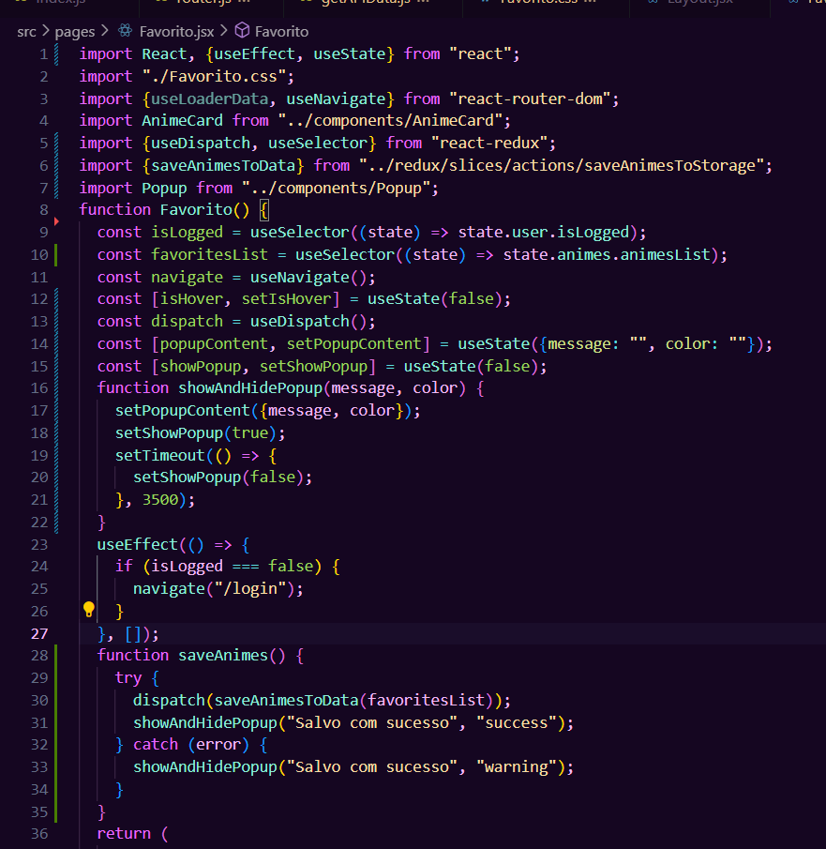  
   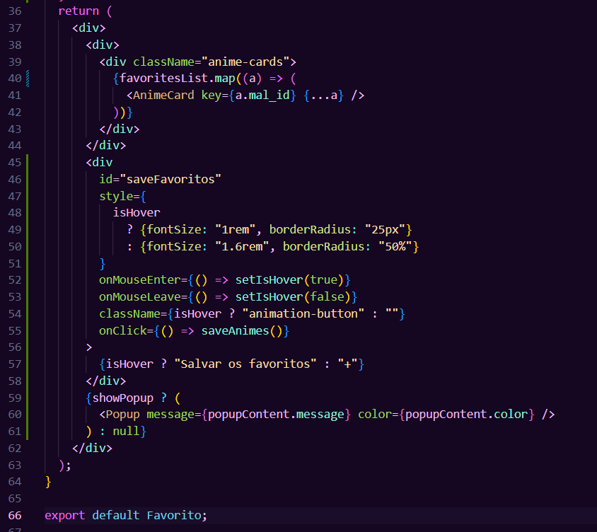
8. Agora que já está implementado, o site ficará assim, se ele estiver selecionado fica uma lixeira caso não o ícone de adicionar:  
   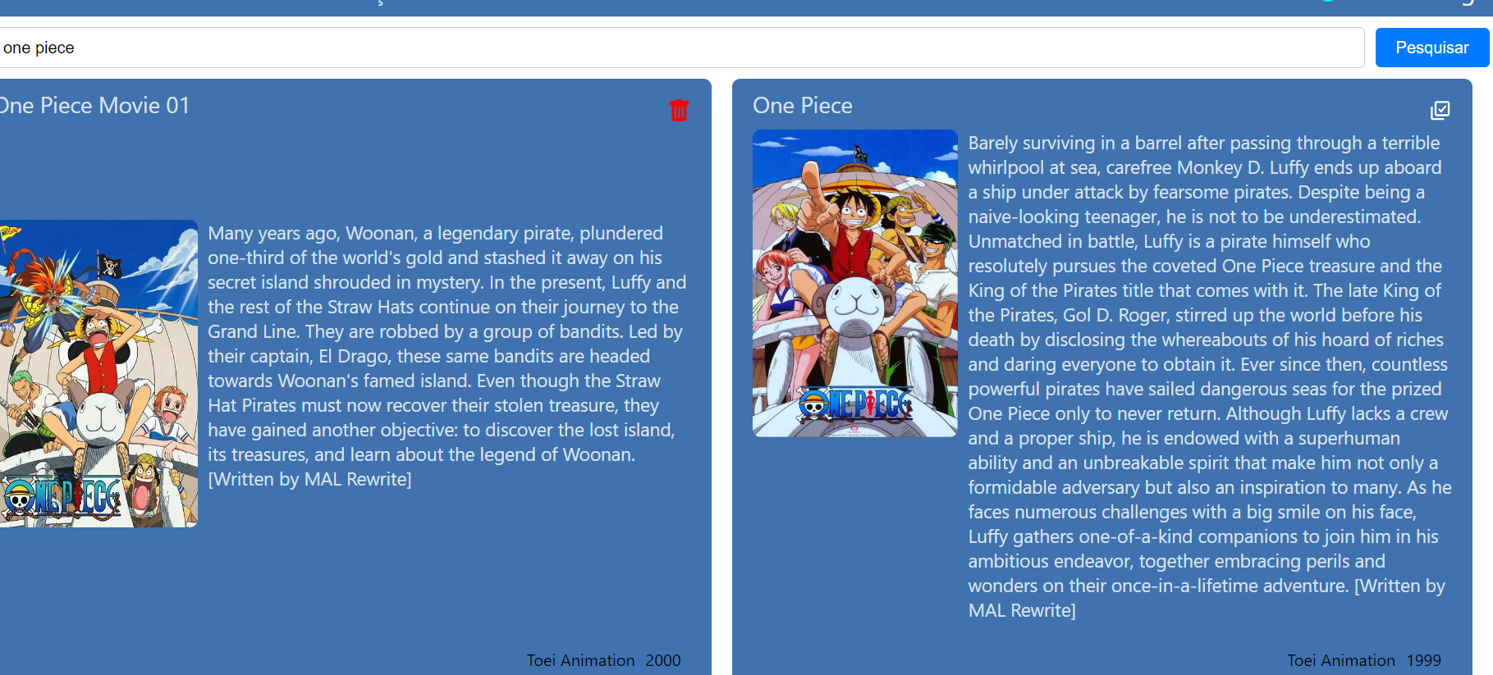
9. Repare que os selecionados agora estão no favorito, e se quisermos salvar no localStorage é só clicar no salvar:  
   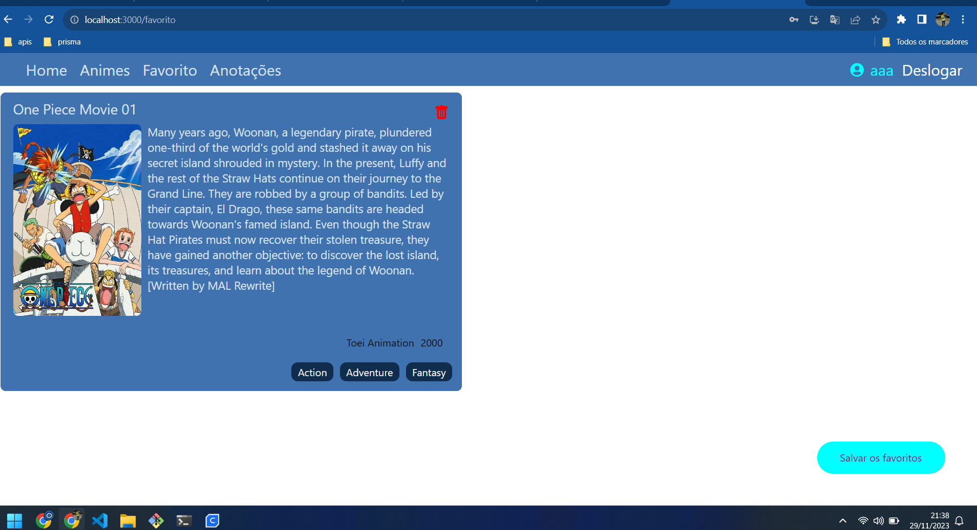
10. Para finalizar vamos subir o código no Github.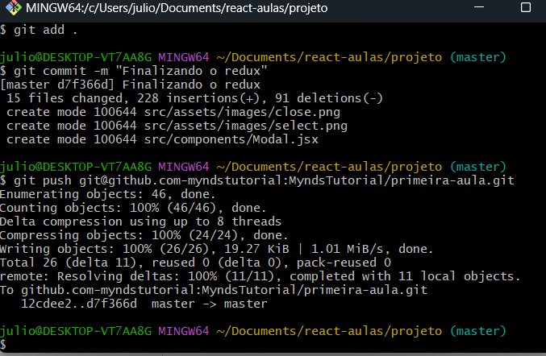

Recursos

* Git Chrome e VS Code.

Observação

* Sempre que você quiser testar algum exemplo em JavaScript, você pode digitar um código direto no navegador como por exemplo:  
  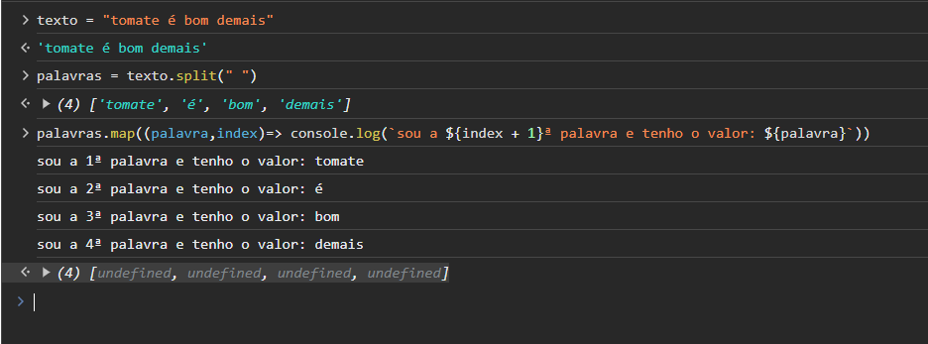
* Professor: por se tratar de uma API de animes, ela é como se fosse o Google. Muito cuidado com o que o aluno for pesquisar! Ele tem acesso a internet pois é uma aula de web 🙂
* Contexto, por ser algo novo pode ser meio difícil, então caso tenha dúvidas indico este video:<https://www.youtube.com/watch?v=OLtpJLQLOeM>

Tarefas

* Descobrir como os contextos podem ser úteis. E de desafio tentar fazer o contexto começar vazio sem ser com o mockNotes,
* Resposta:  
  